Pressmeddelande 2018-02-21

Göran von Arbin blir hotellchef
på nya Furuvik Havshotell
Den 19 maj öppnar Furuvik Havshotell för sina första gäster och nu är det klart vem som kommer att bli hotellchef under uppstarten för nysatsningen. Valet föll på Göran von Arbin, som har gedigen erfarenhet av hotellverksamhet, bland annat som vd för Vildmarkshotellet på Kolmården.
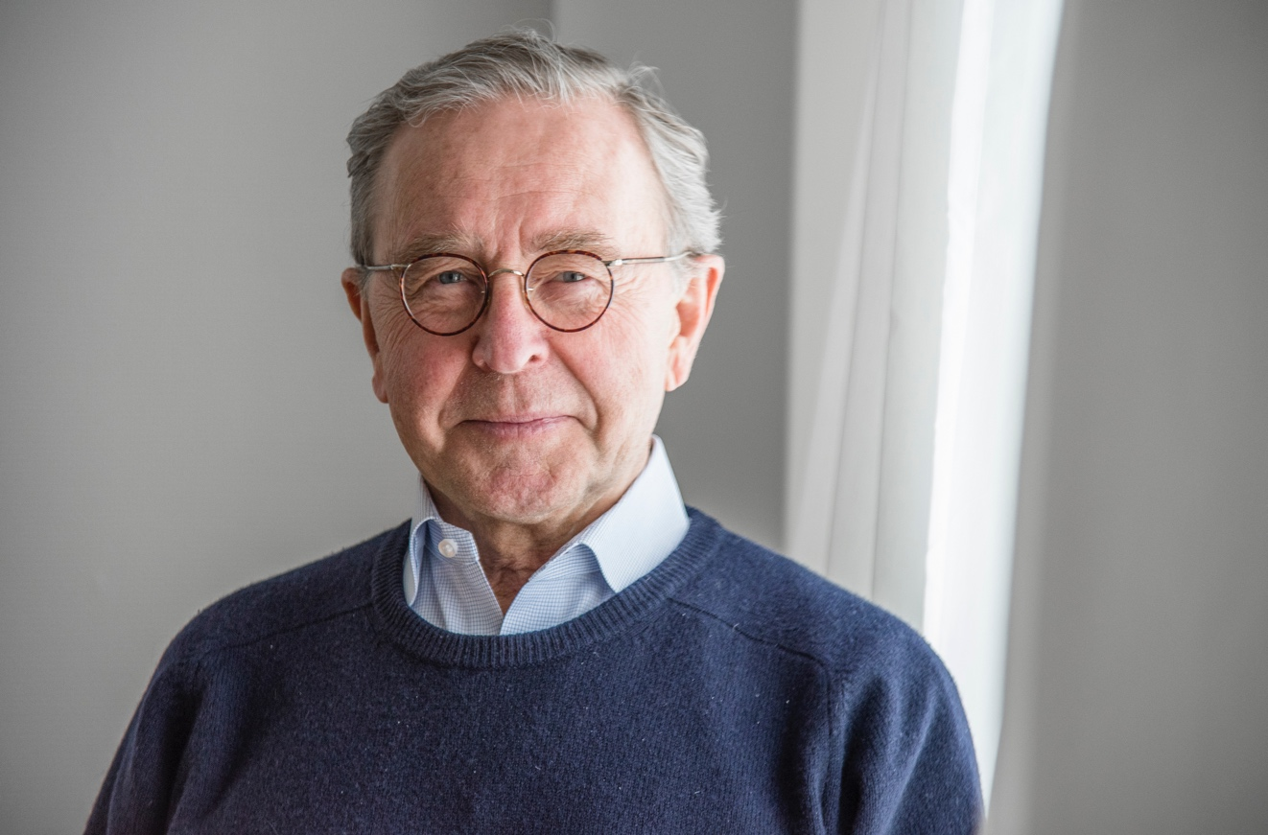
– Min viktigaste uppgift blir att alltid göra besöket lite bättre än gästerna förväntar sig, säger han.

Göran von Arbin har lång erfarenhet av hotellbranschen. 1993 började han arbeta på Vildmarkshotellet i Kolmården där han blev kvar i 25 år, en del av tiden som vd. Han har även arbetat som försäljningschef på Visby hotell och som säljare inom Parks and Resorts. Nu anställs han som hotellchef för Furuvik Havshotell, där hans uppdrag blir att starta upp och driva igång det nya hotellet till och med hösten 2018. Efter det kommer Göran att lämna över hotellchefsuppdraget till en permanent hotellchef, där rekryteringen redan pågår.
– Parks and Resorts koncernchef Christer Fogelmarck ringde upp mig innan jul och frågade om det fanns intresse av att driva Furuviks nya havshotell under en uppstartsperiod. Även om jag redan gått i pension kunde jag inte tacka nej till ett så roligt uppdrag, säger Göran von Arbin.

För att skapa ett framgångsrikt hotell betonar han särskilt vikten av god service och ett bra gästbemötande.

– Ett uppmärksamt och trevligt bemötande från personalen är helt väsentligt och jag är väldigt glad över att se alla positiva kandidater som redan har sökt säsongstjänsterna till hotellet, säger Göran von Arbin.

Furuvik Havshotell, som just nu är under konstruktion, invigs i maj och blir ett koncepthotell med övernattning, besök i parken, konferensmöjligheter och matupplevelser. Hotellet rymmer 28 fyrabäddsrum, hotellobby och konferenslokaler och integreras med Furuvik Havskrog vid ett av regionens bästa havslägen.

Göran von Arbin kommer att drifta hotellet från och med nu och under hela sommarsäsongen 2018. Rekryteringen av en permanent hotellchef som ska tillträda hösten 2018 pågår.

– Jag har jobbat tätt med Göran tidigare i koncernen och ser mycket fram emot att ha honom här i Furuvik som hotellchef, säger Nina Tano, vd på Furuvik.

För mer information kontakta Nina Tano, VD på Furuvik på telefon 010-708 79 18 eller
e-mail nina.tano@furuvik.se. För pressbilder besök vår Bildbank bilder.parksandresorts.com/furuvik

